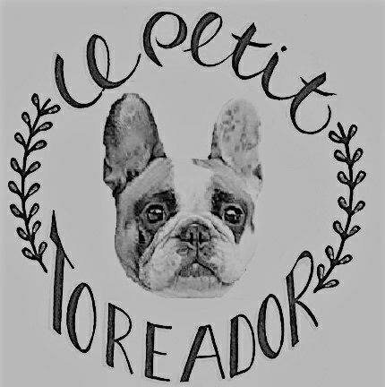
Puppy socialisatie checklist
Kennismaking mensen
Onbekende mensen
Groot, klein, dik, dun, man, vrouw, oudere,
Blanke en getinte mensen
(visueel) gehandicapte
kind, baby
Mensen in rolstoel, met krukken, met rollator
Mensen met hoed, pet, (zonne-) bril
Mensen met beugel
Kennismaking andere dieren
Andere rassen/leeftijden honden
katten
konijnen
Cavia’s
koeien
paarden
schapen
kippen
Vogels/eenden
Kennismaking locaties
Kinderopvang/ schoolplein
verpleeghuis
markt
dierenwinkel
Treinstation
winkel
Dierenarts / trimsalon
Parkeerplaats / garage
Kermis
Bos/hei/weiland
Strand/zee vijver/meer op een boot
Kelder, lift
Bijkeuken, wasmachine / droger
Kennel/bench
Sportclubs
Diverse soorten ondergrond
Steen / asfalt / klinkers/ kiezels / grint / beton
houtsnippers
Vloerbedekking / plavuizen
Laminaat / pvc / linoleum
Gras / zand / los zand / modder
Water / waterplassen
Bruggen / tunnels (ook donkere)
Smalle deuren / draaideuren / schuifdeuren (automatisch)
Trap / roltrap
Diverse speeltjes
Harde en zachte ballen, verschillend formaat
knuffels
Harde plastic speeltjes
Speeltjes met geluid
Houten speeltjes / stokken
Papieren speeltjes
Plastic flessen
Metalen dingen
Diverse geluiden
Onweer / Vuurwerk
Sirenes / deurbel
Fluitketel / waterkoker
Huilende baby / Spelende gillende kinderen
winkelwagentjes
Vallende pannen
Auto / vrachtauto / motor / tractor/ brommer, fiets
Scootmobiel / brommer / trein
Handen geklap / klappende ballon
Paarden geluiden
Rollende containers/ vuilniswagen
Diverse objecten
Kartonnen doos
Kleine speel tunnel
ballonnen
paraplu
schommel
bezem
stofzuiger
piepschuim
Bubbelplastic (knappend)
boomstam
Leren koekjes krijgen op verschillende locaties
Voortuin / achtertuin / keuken / kelder/ badkamer
In het huis van anderen / In een winkel / op straat
In de bench / in de auto / Op een stoel / op tafel
In een lift, op bed (bij zorgvragers)

Overige
Wennen aan dragen halsband / tuig
Lopen aan de riem
Alleen gelaten worden voor maximaal een uur
Gescheiden van de andere pups/honden
Feest (kamer vol visite) slingers/ballonnen

Socialisatie is een voortdurend proces, het is nooit klaar of af. Wij hopen met bovenstaande acties al een goede start mee te geven. Wij gaan er natuurlijk van uit dat jullie zelf jullie pup zoveel mogelijk laten wennen aan nieuwe situaties. Wanneer de pup moeite heeft met bepaalde situaties, herhaal deze en steun de pup hierin. Laat zien dat jij hem beschermd, niet aaien of troosten maar tegen je aan zetten en ernaast knielen. Laat voelen dat je er voor ze bent en dat ze voor bescherming bij de baas kunnen komen en niet hoeven te vluchten.

